**图论 课堂测验**

**姓名： 学号：**

**一. 选择（15pts）**

1. 6阶有向完全图的边数为： （ ）

A. 15 B. 36 C. 30 D. 12

n阶有向完全图变数为

2. 设G=<V, E>为有向图，V={a,b,c,d,e,f}，E={<a,b>,<b,c>,<a,d>,<d,e>,<f,e>}是 （ ）

A. 强连通图 B. 单向连通图 C. 弱连通图 D. 不连通图

3. 在有n个结点的连通图中，其边数 （ ）

A．最多有n-1条 B．至少有n-1条 C．最多有n条 D．至少有n条

4. 设无向简单图的顶点个数为n，则该图最多有几条边： （ ）

A．n-1 B．n(n-1)/2 C． n(n+1)/2 D．n2

5. 设图G有n个结点，m条边，且G中每个结点的度数不是k，就是k+1，则G中度数为k的节点数是: （ ）

A. n/2 B. n(n+1) C. nk-2m D. n(k+1)-2m

**二. 判断下列图是否同构，若同构，证明之；若不同构，写出原因。（10pts）**

1. 图1中的两图：

图1

图1-27

2. 图2中的两图：

图2

图1-27

**三、证明题（40pts）**

1. 证明在n阶无向连通图中：

（1） 至少有n-1条边。

（2） 如果边数大于n-1，则至少有一条回路。

（3） 如恰有n-1条边，则至少有一个奇度点。

2. 给定简单图G，已知顶点数为n，边数为m，证明.

3. 若一个n阶简单无向图G是自补图，则或

4. 设G是一个n阶无向简单图，n是大于等于3的奇数。证明图G与它的补图中的奇数度顶点个数相等。

**四、计算题（25pts）**

1．（15pts）设G=<V，E>，V={ v1，v2，v3，v4，v5}，E={ (v1,v3)，(v2,v3)，(v2,v4)，(v3,v4)，(v3,v5)，(v4,v5) }，试

(1) 给出G的图形表示； (2) 写出其邻接矩阵；

(3) 求出每个结点的度数； (4) 画出其补图的图形．

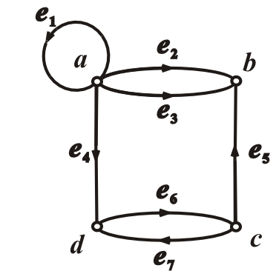

2. （10pts）给定有向图G如图3所示

(1) 写出G的邻接矩阵与可达矩阵

(2) 分别计算从a到c长度为4与长度为5的通路共有多少条。

***e*8**

图3

**五、应用题（10pts）**

利用图论证明：由两人或更多个人组成的人群中，总有两人在该人群中恰好有相同的朋友数。